**Ladungssicherung: Zurr-App jetzt mit TÜV-Zertifikat**

**Korrekte Ladungssicherung leicht gemacht. Die Zurr-App von SpanSet ermittelt, wie viele bzw. welche Zurrgurte für die konkrete Anforderung (Ladungssicherung) erforderlich sind. Dass die Rechnungen aufgehen, bestätigt jetzt der TÜV Süd.**

Die meisten Berufskraftfahrer besitzen ein feines Gespür dafür, wie sie die Ladung eines Lkw zu sichern haben. So über den dicken Daumen gerechnet, kann jeder erfahrene Berufskraftfahrer sagen, welche Anzahl an Ratschen mit welcher Zurrkraft bzw. Vorspannkraft gebraucht wird, um dieses oder jenes Frachtstück ordnungsgemäß zu sichern. Aber manchmal wird es doch etwas komplizierter oder man will auf Nummer sicher gehen und sucht nach einer Bestätigung für die eigene Einschätzung. Dann hilft die Zurr-App von SpanSet. Der Spezialist für Ladungssicherung stellt sie im Google Play Store und im App-Store in fünf Sprachen kostenlos zur Verfügung – und zählt bereits mehr als 100.000 Downloads.

**Wie viele bzw. welche Zurrgurte im konkreten Anwendungsfall?**

Die Anwendung ist denkbar einfach und benutzerfreundlich: festlegen, nach welcher der fest integrierten Normen bzw. Richtlinie gerechnet wird, ob es um Niederzurren oder Diagonalzurren geht, dann Ladungsgewicht, Reibbeiwert und den / die Verzurrwinkel eingeben. Für die **Ermittlung des / der Winkel besitzt die App eine zusätzliche Funktion. Der für die Berechnung relevante Beschleunigungswert (in Fahrtrichtung) für Lkw (0,8 g) ist bereits voreingestellt:** Man kann ihn jedoch manuell verändern – etwa auf 4,0 g für Transporte per Eisenbahn.

Mit den individuellen Werten gefüttert, verrät die App dem Anwender, welche Gurte bzw. wie viele Gurte mit welcher Vorspannkraft für den konkreten Fall zu verwenden sind. Wer mehr über die benötigten Gurte wissen will oder seinen Bestand aufstocken möchte, kann sich direkt in den SpanSet-Onlineshop klicken. Neben der Rechenfunktion bietet die App noch einen Zusatznutzen: die Dokumentation des Lastverteilungsplans.

**DIN EN 12195 und VDI-Richtlinien 2700 ff als Grundlagen**

Die App berücksichtigt die Vorgaben der DIN EN 12195-1: 2004 und 2011 und die Richtlinien der VDI 2700 Bl. 2: 2014. Aber stimmen die Ergebnisse immer und kann man sich auf die Empfehlungen verlassen? Immerhin handelt es sich bei der Ladungssicherung um ein brisantes und mitunter juristisch relevantes Thema. Fehler in der Ausführung können weitreichende Konsequenzen nach sich ziehen. „Uns erreichten immer wieder kritische Fragen von Fahrern und Verladern, ob die Angaben der App tatsächlich stimmen“, sagt SpanSet- Projektmanager Ralf Schmitz. „Manchmal stellten die Anwender sogar eine Gegenrechnung mit anderem Ergebnis auf.“ Damit wurde die SpanSet-App zwar in keinem einzigen Fall widerlegt. Trotzdem: „Was den Leuten ganz offensichtlich fehlte, war die neutrale Bestätigung, dass alles stimmt“, so Schmitz.

**TÜV Süd hat nachgerechnet: Angaben passen!**

Auf solches Feedback hat SpanSet nun reagiert und die App dem TÜV Süd zur Prüfung vorgestellt. Das Ergebnis: Die App ist verlässlich und kommt zu den richtigen Ergebnissen und Empfehlungen. Wer sie korrekt anwendet und passendes Equipment benutzt, ist bei seiner Ladungssicherung auf dem richtigen Weg. – Das galt schon früher und jetzt auch mit Zertifikat. Mehr Infos: [Home - SpanSet](https://www.spanset.com/de-de)

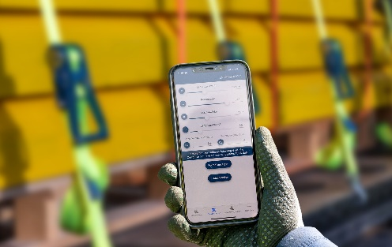

Abb.1: SpanSet Zurr-Rechner App

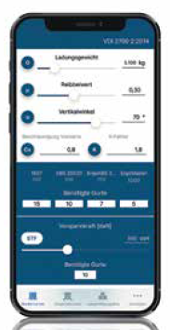

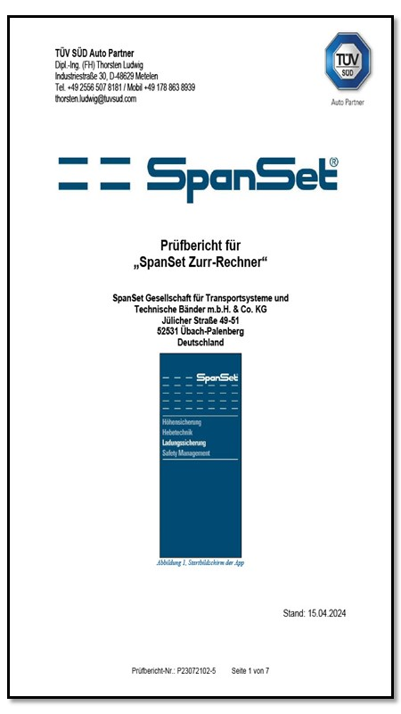Abb.2: Informativ, nützlich und vom TÜV Süd geprüft: die kostenlose Zurr-App von SpanSet.

Abb.3: Prüfbericht des TÜV Süd für SpanSet